版本更新记录
版本 | 日期 | 更新内容 | 更新人 | 备注
1.0 | 2023-7-24 | 初版 | 刘佳丽 | 按需求规格完成初版

PN耦合器（LFP3-AP）测试大纲
- 概述
  - 测试说明
【此处介绍项目情况、测试目的】

  - 测试人员
刘佳丽
  - 测试时间
待定。

- 测试环境
  - 设备连接

  - 测试设备
设备（型号） | 固件版本 | 设备类型
LFP3-AP | 2.0.0.1 | 被测设备
XnetConfig Tool | V1.0.0.9 | 被测软件
S7-1500 |  | 陪测设备
S7-1200 |  | 陪测设备
TL-SG2005 |  | 陪测设备
ETG2000 |  | 陪测设备
注1：重点要区分被测设备和陪测设备，重心放在被测设备
注2：要明确版本号

- 测试用例表
序号 | 测试  类型 |  | 测试  用例 | 测试  结果
 | 功能测试 | 支持Profinet协议 | RT和IRT测试 | 通过
 | 功能测试 | 支持Profinet协议 | MRP（介质冗余）功能测试 | 通过
 | 功能测试 | 支持Profinet协议 | MRPD(介质路径规划冗余)测试 | 协议支持
 | 功能测试 | 支持Profinet协议 | 优先启动功能测试 | 通过
 | 功能测试 | 支持Profinet协议 | 端口禁用功能测试；(西门子博图) | 通过
 | 功能测试 | 支持Profinet协议 | 硬件中断功能测试；（西门子博图） | 通过
 | 功能测试 | 支持Profinet协议 | 线型、星型或树型网络拓扑连线方式测试 | 通过
 | 功能测试 | 支持Profinet协议 | Profinet交换机功能，两个接口都能进行组态连接测试 | 通过
 | 功能测试 | 支持Profinet协议 | I&M0设备内部固化设备及厂家的标识信息，只读信息测试； | 通过
 | 功能测试 | 支持Profinet协议 | I&M1~I&M3是关于设备描述、安装位置/时间等附加信息的描述，可读可写信息； | 通过
 | 功能测试 | 支持右扩模块功能 | 右扩模块移除不影响其它模块通信；重新接入后恢复正常通信测试 | 通过
 | 功能测试 | 支持右扩模块功能 | IO模块测试 | 通过
 | 功能测试 |  | 支持GSD文件中保存右扩模块信息，且同类型模块保存同一名称。 | 通过
 | 功能测试 |  | 支持GSD文件保存PN远程IO设备信息； | 通过
 | 功能测试 |  | GSD文件文件名定义为：“gsdml-V X.XX-xinje-LFP3-AP-”+“日期”； | 通过
 | 功能测试 |  | GSD描述设备信息 | 通过
 | 功能测试 | 支持上位机软件管理功能 | 上位机连接测试 | 通过
 | 功能测试 | 支持上位机软件管理功能 | 报警/诊断/状态信息测试； | 通过
 | 功能测试 | 支持上位机软件管理功能 | 通过LED灯定位设备位置功能测试 | 通过
 | 功能测试 | 支持上位机软件管理功能 | 上位机显示名称为第一台LFP3，多台显示LFP3-N（表示序号）测试 | 通过
 | 功能测试 | 支持上位机软件管理功能 | 分配IP地址功能测试 | 通过
 | 功能测试 |  | 设备指示灯闪烁测试； | 通过
 | 功能测试 |  | 设备重启功能测试 | 通过
 | 功能测试 |  | 设备恢复出厂功能测试 | 通过
 | 功能测试 | 固件升级功能 | 固件不对模块版本进行版本判断测试 | 通过
 | 功能测试 | 固件升级功能 | 新版本固件（仅新增模块机型），兼容新旧版本GSD文件测试 | 通过
 | 功能测试 | 固件升级功能 | 使用固定IP进行升级测试 | 通过
 |  | 上位机新增功能测试 | PN Tool查看错误码测试 | 通过
 |  | 上位机新增功能测试 | PN TOOL增加FPGA仿真烧录开关 | 通过
 | 性能测试 |  | PN主站配置PN远程IO设备名称长度：≤63字节测试； | 通过
 |  |  | 支持XF系列模块数量：≤32个测试； | 通过
 |  |  | 通信掉线重连恢复时间（拔掉网线再重新插上）：≤5s； | 通过
 |  |  | RT最小通讯周期1ms； | 通过
 |  |  | IRT最小通讯周期1ms； | 通过
 |  |  | 单包长度≤1440字节 | 通过
 |  |  | 传输距离：两节点之间小于等于100m | 通过
 | 适配性测试 |  | 适配PN主站，包括西门子S7-1200/S7-1500、信捷Codesys主站 | 通过
 |  |  | 适配PN伺服，包括西门子、信捷DS5P | 通过
 |  |  | 西门子伺服PN伺服组合使用测试 | 通过
 |  |  | IO模块适配性测试 | 通过
 | 新增需求测试 |  | 模拟量模块支持在过程数据中查看模块错误和通道错误测试 | 通过
 |  |  | 支持Downsys功能 | 通过
 |  |  | 断上电测试 | 通过
 |  |  | 新老固件互刷测试 | 通过
 |  |  | 断电测试 | 通过

- 功能测试
- 支持Profinet协议
- RT和IRT测试
测试项 | RT和IRT测试
测试条件 | - LFP3-AP（IP为192.168.6.13）、S7-1500（192.168.6.12）与tl-sg2500抓包交换机相连，电脑的网口与交换机的镜像口相连  - LFP3-AP的Port 1与S7-1500的port 1相连，S7-1500的port2与电脑直连  - LFP3-AP的port1连接ETG2000的out口，S7-1500的port1连接上ETG2000的IN口，ETG-2000的uplink口与电脑直连  - wireshark抓取报文：!(电脑ip)||eth.addr=从站MAC
测试步骤 | 1、在测试条件一下，在博图组态中，点击PLC_1——属性——高级选项——实时设定——未同步，同步功能设置为未同步；点击LFP3-AP——属性——Profinet接口——高级选项——实时设定——同步，RT等级选择RT，然后将组态信息下载到PLC中，打开WireShark查看循环报文  2、、在测试条件三下，在博图组态中，在拓扑视图中PLC的port1与LFP3-AP的PORT1直连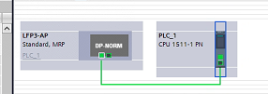，点击PLC_1——属性——高级选项——实时设定——同步，同步功能设置为同步主站；点击LFP3-AP——属性——Profinet接口——高级选项——实时设定——同步，RT等级选择IRT，然后将组态信息下载到PLC中，打开WireShark查看循环报文
预期结果 | - 循环报文的信息为RTC1  - 循环报文的信息为RTC3
实测结果 | 1、 循环报文的信息为RTC1  2、 循环报文的信息为RTC3
对应需求 | 支持RT和IRT

- MRP（介质冗余）功能测试
测试项 | MRP（介质冗余）功能测试
测试条件 | 1、S7-1500的网口1与
测试步骤 | - 在环形拓扑中MRP的功能：如果环形的一部分断开了连接，将自动重新组态设备之间的数据路径  - 测试环境要求：组态的所有设备都得支持MRP功能
预期结果
实测结果
对应需求 | 支持MRP（介质冗余）功能

- MRPD(介质路径规划冗余)测试
- 使用 MRP 的扩展功能 "介质路径规划冗余" (MRPD)，可以实现更短更新时间的介质冗余 (与IRT一起使用)。
- MRPD 是基于 "高性能" 的 IRT 和 MRP。为了实现介质冗余情况下的更短的更新时间，在环中的 PROFINET 设备会在两个方向发送数据。设备也会从两个环端口接收数据，无需环网重构时间。跟MRP一样，冗余管理器会阻止循环数据帧。
测试项 | MRPD(介质路径规划冗余)测试
测试条件
测试步骤
预期结果
实测结果
对应需求 | 支持MRPD(介质路径规划冗余)

- 优先启动功能测试
- 定义：快速启动缩短了所组态IO设备恢复用户数据周期性交换所需要的时间
  - 在电源电压已经返回后
  - 在站已经返回后
  - 在IO设备已经启动后
- 博图打开方式：属性——常规——接口选项——优先启动
- 抓包的软件：WireShark，工具：交换机（端口镜像、支持Web管理）
- 测试方法：配置优先启动后，断电重启PN设备，抓取报文

测试项 | 优先启动功能测试
测试条件 | - LFP3-AP的port1与交换机相连，S7-1500的port1与交换机相连  - WireShark抓取pn设备报文的过滤条件为!(ip.addr == 电脑IP)|| eth.addr == PN设备mac
测试步骤 | - 使用博图，选择LFP3-AP设备点击属性—常规——接口选项，勾选优先启动，然后将组态配置下载到S7-1500中，转至在线  - 断电重启LFP3-AP设备，使用WireShark抓取断电重启过程的报文
预期结果 | - 组态成功  - 成功抓取到info为Write Request，中有FSHelloBlock报文
实测结果 | 1、 组态成功  2、 成功抓取到info为Write Request，中有FSHelloBlock报文
对应需求 | 支持优先启动功能
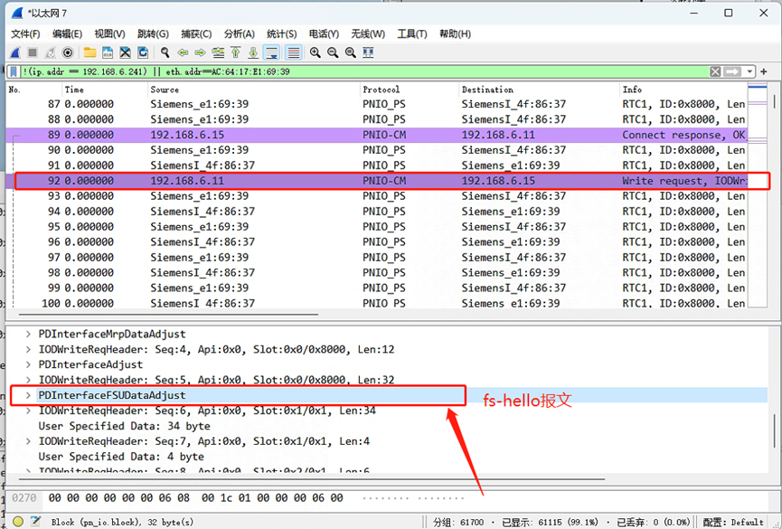
- 端口禁用功能测试；
测试项 | 端口禁用功能测试；
测试条件 | - LFP3-AP、CN-8032-L、GL20、与S7-1500进行组态  - 四个设备已在博图中成功组态
测试步骤 | - 点击LFP3-AP,点击属性——PROFINET接口——高级选项——端口[X1 P1 R]——端口选项，取消勾选启动该端口以使用，勾选端口2 的启动该端口以使用；然后组态下载到S7-1500,转至在线  - 点击LFP3-AP,点击属性——PROFINET接口——高级选项——端口[X1 P1 R]——端口选项，勾选启动该端口以使用，取消勾选端口2 的启动该端口以使用；然后组态下载到S7-1500,转至在线  - 点击LFP3-AP,点击属性——PROFINET接口——高级选项，取消勾选两个网口的启动该端口以使用
预期结果 | - 使用LFP3-AP的port2网口，port2网口灯亮，LFP3-AP组态成功；使用LFP3-AP的port1网口，port1网口灯不亮，LFP3-AP组态失败  - 使用LFP3-AP的port1网口，port1网口灯亮，LFP3-AP组态成功；使用LFP3-AP的port2网口，port2网口灯不亮，LFP3-AP组态失败  - 下载失败，提示lfp3-ap\Interface上必须至少启用一个端口
实测结果 | - 使用LFP3-AP的port2网口，port2网口灯亮，LFP3-AP组态成功；使用LFP3-AP的port1网口，port1网口灯不亮，LFP3-AP组态失败  - 使用LFP3-AP的port1网口，port1网口灯亮，LFP3-AP组态成功；使用LFP3-AP的port2网口，port2网口灯不亮，LFP3-AP组态失败  - 下载失败，提示lfp3-ap\Interface上必须至少启用一个端口
对应需求 | 支持端口禁用功能测
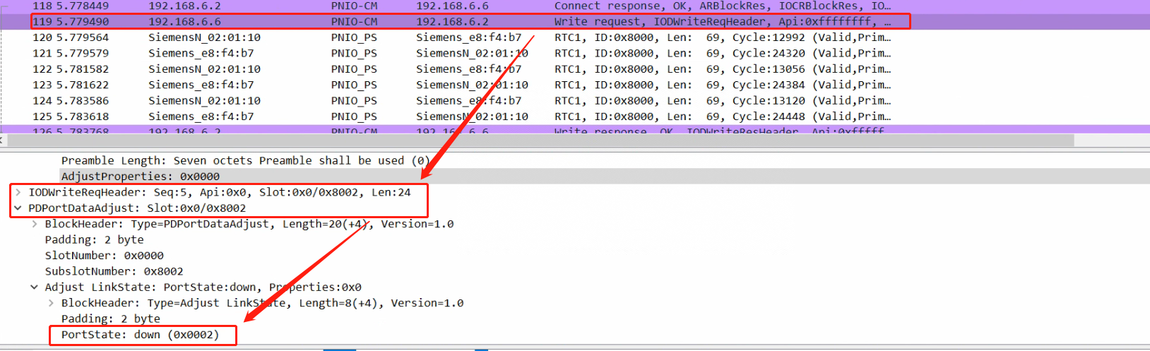
- 硬件中断功能测试；
测试项 | 硬件中断功能测试
测试条件 | 1、LFP3-AP上挂载一个XF-16Y，LFP3-AP与S7-1500进行组态，将组态信息下载到PLC中
测试步骤 | - 选择XF-16Y——属性，勾选硬件中断，硬件中断中添加一个Hardware Interrupt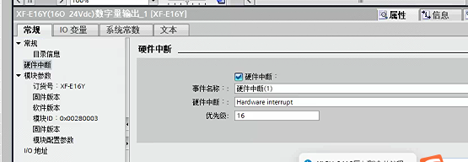，中断中添加一个自加程序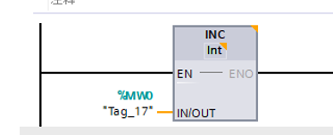，将组态信息下载到PLC中  - 使用USB转TTL连接LFP3-AP（GED、tx、rx），连接串口调试助手，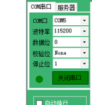，发送数据a,查看MW0是否自加，PLC是否报警
预期结果 | - 下载成功  - MW0读到的值为1，PLC没有报警（状态报警）
实测结果 | - 下载成功  - MW0读到的值为1（状态报警）
对应需求 | 支持硬件中断

- 线型、星型或树型网络拓扑连线方式测试
测试项 | 线型、星型或树型网络拓扑连线方式测试
测试条件
测试步骤 | 1、LFP3-AP的LAN1与S71500的lan1直连，查看是否可以成功组态
预期结果 | 1、可以成功组态
实测结果 | 1、可以成功组态
对应需求 | 支持线型、星型或树型网络拓扑连线方式

- Profinet交换机功能，两个接口都能进行组态连接测试
>>> 两个接口都可以成功组态

测试项 | Profinet交换机功能，两个接口都能进行组态连接测试
测试条件 | - LFP3-AP、CN-8032-L、GL20、与S7-1500与交换机相连  - 四个设备已在博图中成功组态  - 参照端口禁用测试用例，将port 1和port 2 都启用
测试步骤 | - LFP3-AP使用port 1与与交换机相连，查看S7-1500设备指示灯的状态  - LFP3-AP使用port 2与与交换机相连，查看S7-1500设备指示灯的状态
预期结果 | - S7-1500的黄灯常亮  - S7-1500的黄灯常亮
实测结果 | - S7-1500的黄灯常亮  - S7-1500的黄灯常亮
对应需求 | 支持Profinet交换机功能，两个接口都能进行组态连接

- I&M0设备内部固化设备及厂家的标识信息，只读信息测试；
-  可以通过get_IM_DATA读出
测试项 | I&M0设备内部固化设备及厂家的标识信息，只读信息测试；
测试条件 | - ET 200SP、CN-8032-L、LFC3-AP、S7-1500与交换机相连  - 四个设备成功在博图中组态，使用部门内测程序.ap16
测试步骤 | 1、在程序块中添加get_IM_DATA函数块，读取IM0信息
预期结果 | 1、成功读取到IM0信息，
实测结果 | 1、成功读取到IM0信息，
对应需求 | 支持I&M0设备内部固化设备及厂家的标识信息，只读信息测

- I&M1~I&M3是关于设备描述、安装位置/时间等附加信息的描述，可读可写信息；
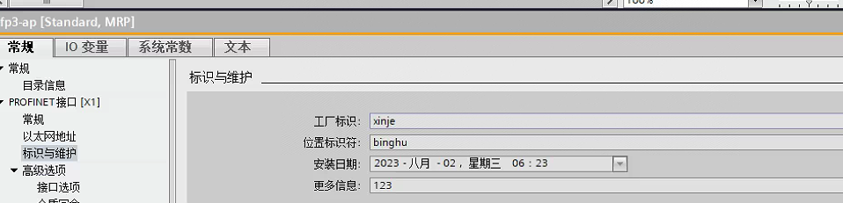
- 在设备属性中的标识与维护中，离线时可以修改,可以使用RDREC读取
测试项 | I&M1~I&M3是关于设备描述、安装位置/时间等附加信息的描述，可读可写信息；
测试条件 | - ET 200SP、CN-8032-L、LFC3-AP、S7-1500与交换机相连  - 四个设备成功在博图中组态，使用部门内测程序.ap16  - 在lfp3-ap的标识与维护的工厂标识设为：xinje;位置标识符设为：binghu,安装日期设置为，更多信息设置为123
测试步骤 | - 在程序中添加RDREC程序块，设置RECORD调用的变量为recordM1,设置sll_gDB_RDREC变量中ID的值为286，dataRecNbr的值为16#AFF1，将CPU切换到RUN模式，进入变量表置start为ON，查看recordM1的值，抓取报文  - 在程序中添加RDREC程序块，设置RECORD调用的变量为recordM2,设置sll_gDB_RDREC变量中ID的值为286，dataRecNbr的值为16#AFF2，将CPU切换到RUN模式，进入变量表置start为ON，查看recordM2的值，抓取报文  - 在程序中添加RDREC程序块，设置RECORD调用的变量为recordM3,设置sll_gDB_RDREC变量中ID的值为286，dataRecNbr的值为16#AFF3，将CPU切换到RUN模式，进入变量表置start为ON，查看recordM3的值，抓取报文
预期结果 | - 抓包读取得到的IM1:tagfunction为xinje,taglocation的值为binghu  - 抓包读取到的IM2 date:“2023-08-02 6：23”  - 抓包读取到的IM3 descriptor数据为123
实测结果 | - 抓包读取得到的IM1:tagfunction为xinje,taglocation的值为binghu  - 抓包读取到的IM2 date:“2023-08-02 6：23”  - 抓包读取到的IM3 descriptor数据为123
对应需求 | 支持I&M1~I&M3是关于设备描述、安装位置/时间等附加信息的描述，可读可写信

- 支持右扩模块功能
- 右扩模块移除不影响其它模块通信；重新接入后重新上电恢复正常通信测试（模块不支持热插拔）
测试项 | 右扩模块移除不影响其它模块通信；重新接入后恢复正常通信测试
测试条件 | - S7-1200与LFP3-AP相连，LFP3-AP挂载两个8X8Y  - 使用AP+S7-1200+2_8X8Y博图程序
测试步骤 | - LFP3-AP和S7-1200在博图中正常组态后，拔掉一个8X8Y，观察现象  - 重新插入8X8Y，对LFP3-AP重新上电，观察现象
预期结果 | - 第一个8X8Y的out0_out7灯全亮，第三个灯常亮，第四个灯熄灭  - 两个8X8Y的out0~out7灯全亮，SF灯不闪烁，主站err灯不亮
实测结果 | - 第一个8X8Y的out0_out7灯全亮,第三个灯常亮，第四个灯熄灭  - 两个8X8Y的out0~out7灯全亮，SF灯不闪烁，主站err灯不亮
对应需求 | 支持右扩模块移除不影响其它模块通信；重新接入后恢复正常通信(模块不支持热插拔)

- IO模块测试
测试项 | IO模块测试
测试条件 | 1、LFP3-AP挂载一个16Y和8X8Y，16Y和8X8Y都需要接上24V电源，左边是+右边是-;
测试步骤 | 1、点亮8x8y的Y灯
预期结果 | 1、可以成功被点亮
实测结果 | 1、可以成功被点亮
对应需求 | 支持IO模块

- 支持GSD文件中保存右扩模块信息，且同类型模块保存同一名称。
测试项 | 支持GSD文件中保存右扩模块信息，且同类型模块保存同一名称。
测试条件
测试步骤
预期结果
实测结果 | 通过
对应需求 | 支持支持GSD文件中保存右扩模块信息，且同类型模块保存同一名

- 支持GSD文件保存PN远程IO设备信息；
测试项 | 支持GSD文件保存PN远程IO设备信息；
测试条件
测试步骤
预期结果
实测结果 | 通过
对应需求 | 支持支持GSD文件保存PN远程IO设备信

- GSD文件文件名定义为：“gsdml-V X.XX-xinje-LFP3-AP-”+“日期”；
测试项 | GSD文件文件名定义为：“gsdml-V X.XX-xinje-LFP3-AP-”+“日期”；
测试条件
测试步骤
预期结果
实测结果 | GSD命名符合要求
对应需求 | 支持GSD文件文件名定义为：“gsdml-V X.XX-xinje-LFP3-AP-”+“日期

- GSD描述设备信息
测试项 | GSD描述设备信息
测试条件
测试步骤
预期结果
实测结果 | 通过
对应需求 | 支持GSD描述设备

- 支持上位机管理功能
- 上位机连接测试；
测试项 | 上位机连接测试；
测试条件 | - LFP3-AP与电脑直连
测试步骤 | - 使用XnetConfig软件，点击扫描  - 双击LFP3-AP设备，点击连接
预期结果 | - 成功扫描出LFP3-AP设备  - 连接成功，成功进入总线配置界面
实测结果 | - 成功扫描出LFP3-AP设备  - 连接成功，成功进入总线配置界面
对应需求

- 报警/诊断/状态信息测试；
测试项 | 报警/诊断/状态信息测试；
测试条件 | - LFP3-AP的lan1直连电脑，挂载一个模块  - 完成上位机连接测试
测试步骤 | 1、进入模块信息界面，点击启动监控
预期结果 | 1、可以监控模块信息、错误码
实测结果 | 1、可以监控模块信息、错误码
对应需求 | 支持报警/诊断/状态信息测

- 通过LED灯定位设备位置功能测试
测试项 | 通过LED灯定位设备位置功能测试
测试条件 | - LFP3-AP与电脑直连  - 完成上位机连接测试
测试步骤 | 1、勾选定位
预期结果 | 1、LFP3-AP的run灯单闪
实测结果 | 1、LFP3-AP的run灯单闪
对应需求 | 支持通过LED灯定位设备位置功能

- 上位机显示名称为第一台LFP3，多台显示LFP3-N（表示序号）测试
测试项 | 上位机显示名称为第一台LFP3，多台显示LFP3-N（表示序号）测试
测试条件 | 1、两台LFP3-AP相连，第一台LFP3-AP与电脑直连
测试步骤 | 1、点击扫描
预期结果 | 1、显示LFP3,LFP3-1
实测结果 | 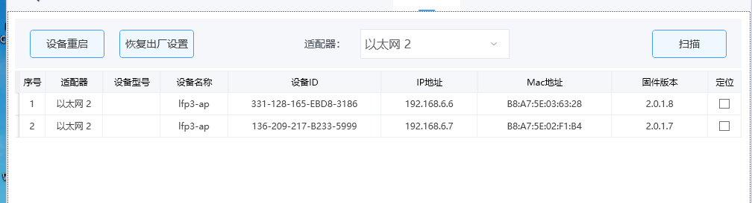
对应需求 | 支持上位机显示名称为第一台LP3，多台显示LFP3-N（表示序号）

- 分配IP地址功能测试
测试项 | 分配IP地址功能测试
测试条件 | - LFP3-AP与电脑直连  - 完成与上位机连接测试
测试步骤 | - 点击网络信息，点击读取  - 修改IP为192.168.6.51，点击设备管理点击扫描
预期结果 | - 跳出弹窗“操作成功”，IP与MAC与LFP3-AP保持一致  - 跳出弹窗“扫描成功”，IP为192.168.6.51
实测结果 | - 跳出弹窗“操作成功”，IP与MAC与LFP3-AP保持一致  - 跳出弹窗“扫描成功”，IP为192.168.6.51
对应需求 | 支持分配IP地址功能

- 设备指示灯闪烁测试；
测试项 | 设备指示灯闪烁测试；
测试条件 | 1、LFP3-AP与S7-1200相连
测试步骤 | - 主站组态两个8X8Y，实际连一个8X8Y  - 主站组态两个8X8Y,实际连接4AD+4DA  - 主站组态两个8X8Y，实际连接两个8X8Y，LFP3-AP的port2与交换机的3口连接，交换机1口与电脑相连，S7-1200的网口与交换机的2口相连；然后拔掉S7-1200的网线  - 主站组态16Y+4AD，实际组态16Y+4AD+8*E2COM24+16X+8X8Y+4AD+4DA+4DA
预期结果 | - LFP3-AP的PWR、RUN、ERR灯常亮；  - LFP3-AP的PWR、RUN、ERR灯常亮，SF灯常亮；  - LFP3-AP的PWR、RUN灯常亮，SF灯不亮，err灯不亮；拔掉网线后,LFP3-AP的PWR灯常亮，RUN、ERR灯不亮，SF灯闪烁；  - LFP3-AP的pwr、run灯常亮；SF灯、ERR灯熄灭
实测结果 | - LFP3-AP的PWR、RUN、ERR灯常亮；  - LFP3-AP的PWR、RUN、ERR灯常亮，SF灯常亮；  - LFP3-AP的PWR、RUN灯常亮，SF灯不亮，err灯不亮；拔掉网线后,LFP3-AP的PWR灯常亮，RUN、ERR灯不亮，SF灯闪烁；  - LFP3-AP的pwr、run灯常亮；SF灯、ERR灯熄灭
对应需求 | 支持设备指示灯闪烁测

- 设备重启功能测试；
测试项 | 设备重启功能测试；
测试条件 | - LFC3-AP与电脑直连  - 完成上位机连接测试
测试步骤 | 1、点击设备重启
预期结果 | 1、LFP3-AP设备重启，网口黄灯灭后又重新亮起来
实测结果 | 1、LFP3-AP设备重启，网口黄灯灭后又重新亮起来
对应需求 | 支持设备指示灯闪烁测

- 设备恢复出厂设置功能测试；
测试项 | 设备恢复出厂设置功能测试
测试条件 | - LFP3-AP与电脑直连，LFP3-AP（192.168.6.6）挂载一个16Y+4AD，LFP3-AP的LAN2与第二台LFP3-AP（192.168.6.7）连接  - 完成与上位机连接测试
测试步骤 | - 进入设备管理，点击扫描，选择LFP3-AP设备，点击恢复出厂设置  - 重新扫描，查看LFP3-AP信息
预期结果 | - 跳出弹窗“操做成功”  - 只显示MAC地址
实测结果 | - 跳出弹窗“操做成功”  - 只显示MAC地址
对应需求 | 支持参数配置功能

- 固件升级功能
- 固件不对模块版本进行版本判断测试
测试项 | 固件不对模块版本进行版本判断测试
测试条件 | - LFP3-AP与电脑直连  - 完成与上位机连接测试  - LFP3-AP的固件为2018版本
测试步骤 | - 进入设备管理界面点击LFP3-AP设备，选择固件LFP3-AP2018.sys，点击固件升级，观察run闪烁情况  - 断电重启设备，点击扫描，查看LFC3-AP设备的固件版本
预期结果 | - 待界面加载界面结束后，跳出升级成功的弹窗，弹窗自动关闭，在升级过程中run灯一直处于闪烁状态。  - 固件版本为2.0.1.8
实测结果 | - 待界面加载界面结束后，跳出升级成功的弹窗，弹窗自动关闭，在升级过程中run灯一直处于闪烁状态。  - 固件版本为2.0.1.8
对应需求 | 支持固件不对模块版本进行版本判断

- 新版本固件（仅新增模块机型），兼容新旧版本GSD文件测试
测试项 | 新版本固件（仅新增模块机型），兼容新旧版本GSD文件测试
测试条件 | 1、Codesys已经添加GSD文件
测试步骤 | 1、在Codesys中装载GSD文件
预期结果 | 1、成功装载
实测结果 | 1、成功装载
对应需求 | 支持新版本固件（仅新增模块机型），兼容新旧版本GSD文件

- 使用固定IP进行升级测试
测试项 | 使用固定IP进行升级测试
测试条件 | - LFP3-AP与电脑直连  - 完成与上位机连接测试  - 进入设备管理界面，点击扫描
测试步骤 | - 进入设备管理界面点击LFP3-AP设备，选择固件LFP3-AP2018.sys，点击固件升级，观察run闪烁情况  - 断电重启设备，点击扫描，查看LFC3-AP设备的固件版本
预期结果 | - 待界面加载界面结束后，跳出升级成功的弹窗，弹窗自动关闭，在升级过程中run灯一直处于闪烁状态。  - 固件版本为2.0.1.8
实测结果 | - 待界面加载界面结束后，跳出升级成功的弹窗，弹窗自动关闭，在升级过程中run灯一直处于闪烁状态。  - 固件版本为2.0.1.8
对应需求 | 支持使用固定IP进行升级

- 上位机新增功能测试
- PN Tool 查看错误码测试
测试项 | PN Tool 查看错误码测试
测试条件 | 1、LFP3-AP与电脑直连  2、 完成与上位机连接测试  3、 进入设备管理界面，点击扫描
测试步骤 | 1、进入错误信息
预期结果 | 1、可以看到错误码信息
实测结果 | 1、可以看到错误码信息
对应需求 | PN Tool 查看错误码测试

- PN Tool 增加FPGA仿真器烧录开关测试
测试项 | PN Tool 增加FPGA仿真器烧录开关测试
测试条件 | 1、已安装PNTOOL软件
测试步骤 | 1、点击显示FPGA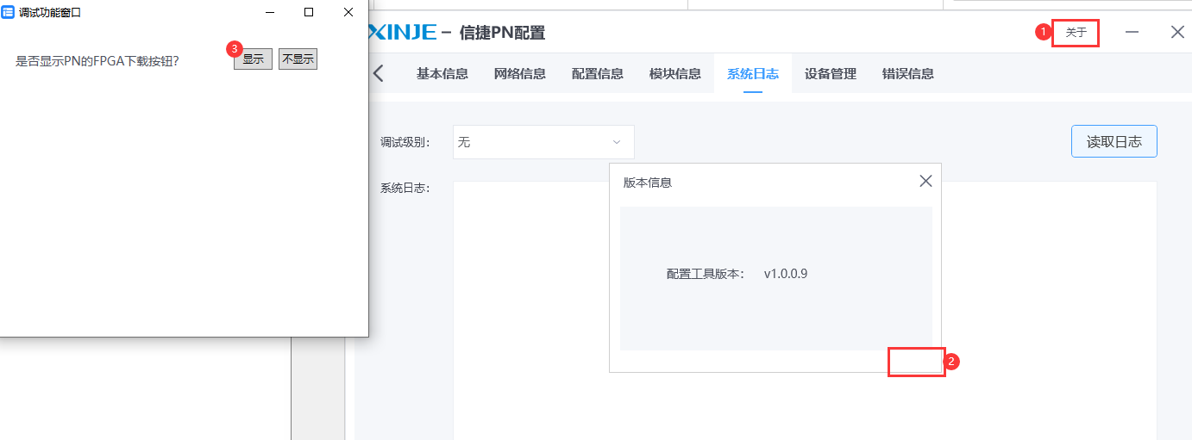
预期结果 | 1、显示
实测结果 | 1、显示
对应需求 | PN Tool 增加FPGA仿真器烧录开关

- 性能测试
- PN主站配置PN远程IO设备名称长度：≤63字节测试；
测试项 | PN主站配置PN远程IO设备名称长度：≤63字节测试；
测试条件 | - ET 200SP、LFP3-AP、S7-1500与交换机相连
测试步骤 | - 使用博图上位机软件，点击在线访问——更新可访问的设备，选择lfp3-ap设备——在线与诊断，点击分配PROFINET名称，修改名称为空，点击分配名称，点击更新可访问的设备，查看lfp3-ap的设备名  - 参照测试步骤1 ，修改名称为lfp3-ap，点击分配名称，点击更新可访问的设备，查看lfp3-ap的设备名  - 参照测试步骤1，修改名称为xinjelfp3assssdddddswwwwwwweeewddddddddddddddddddddddwp12323221,点击分配名称，点击更新可访问的设备，查看lfp3-ap的设备名  - 参照测试步骤1，修改名称为xinjelfp3assssdddddswwwwwwweeewddddddddddddddddddddddwp123232211,点击分配名称，点击更新可访问的设备，查看lfp3-ap的设备名
预期结果 | - 成功修改lfp3-ap的设备名为空  - 成功修改lfp3-ap的设备名为lfp3-ap  - 成功修改lfp3-ap的设备名为xinjelfp3assssdddddswwwwwwweeewddddddddddddddddddddddwp12323221  - 无法修改，博图上位机标红
实测结果 | - 成功修改lfp3-ap的设备名为空  - 成功修改lfp3-ap的设备名为lfp3-ap  - 成功修改lfp3-ap的设备名为xinjelfp3assssdddddswwwwwwweeewddddddddddddddddddddddwp12323221  - 无法修改，博图上位机标红
对应需求 | 支持PN主站配置PN远程IO设备名称长度：≤63字节测

- 支持XF系列模块数量：≤32个测试；
测试项 | 支持XF系列模块数量：≤32个测试；
测试条件 | - LFP3-AP挂载32个模块  - LFP3-AP与S71500相连  - LFP3-AP挂载24个模块（数字量模块需要接24v）
测试步骤 | 1、给AP上电观察扩展模块的run灯  2、使用博图上位机，点击在线——硬件检测——网络中的PROFINET设备，点击扫描  3、将扫描到的AP添加到拓扑中，与S7-1500进行组态
预期结果 | 1、run灯正常常亮  2、成功扫描到AP与32个模块，  3、成功组态
实测结果 | 没有32个模块，凑到24个模块，能够成功组态
对应需求 | 支持支持XF系列模块数量：≤32个测试

- 通信掉线重连恢复时间（拔掉网线再重新插上）：≤5s；
测试项 | 通信掉线重连恢复时间（拔掉网线再重新插上）：≤5s；
测试条件 | - LFP3-AP挂载15个模块、S7-1500与交换机相连（port 1与交换机相连），交换机镜像口与电脑直连  - 成功在博图中组态
测试步骤 | 1、使用wireshark进行抓包，过滤条件为eth.addr == 6c:70:83:df:1d:ac，拔掉网线后在重新插入网线，观察现象
预期结果 | 1、插入网线后的第一条报文与这条报文的时间间隔在5s以内
实测结果 | 1、插入网线后的第一条报文与这条报文的时间间隔在5s以内
对应需求 | 支持通信掉线重连恢复时间（拔掉网线再重新插上）：≤5

- MRP（介质冗余协议）重新组态时间：≤200ms测试。(当启用介质冗余功能后当破坏通信与恢复通信需无任何断线现象发生，收发数据正常)；
测试项 | MRP（介质冗余协议）重新组态时间：≤200ms测试。(当启用介质冗余功能后当破坏通信与恢复通信需无任何断线现象发生，收发数据正常)；
测试条件
测试步骤
预期结果
实测结果
对应需求 | 支持MRP（介质冗余协议）重新组态时间：≤200ms测试。(当启用介质冗余功能后当破坏通信与恢复通信需无任何断线现象发生，收发数据正常

- RT最小通讯周期1ms；
在设备属性——高级选项——实时设定——IO通信，有一个发送时钟的设置，还有个实时选项，计算带宽
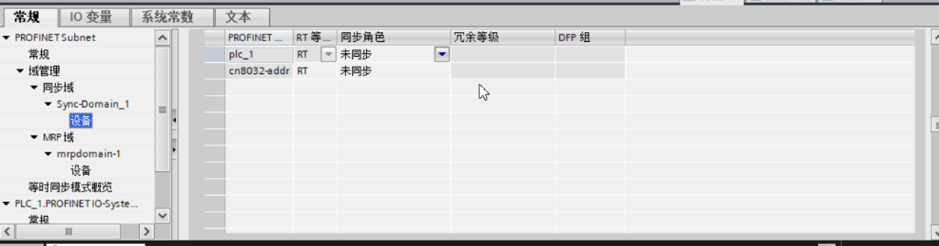
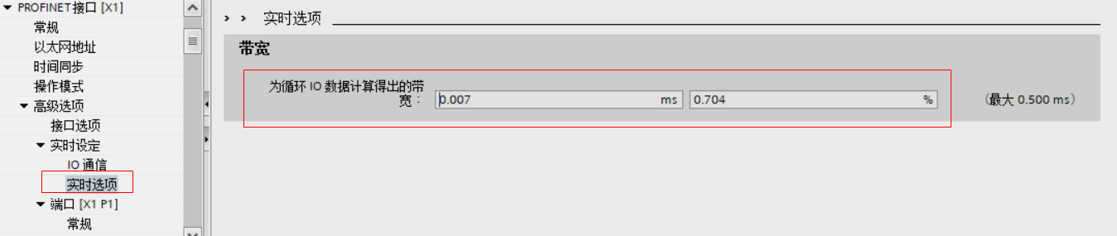
测试项 | RT最小通讯周期1ms；
测试条件 | - CN-8032-L、LFC3-AP、S7-1500与交换机相连（LFP3-APyu），端口1镜像端口与电脑直连  2、三个设备成功在博图中组态，使用部门内测程序.ap16
测试步骤 | 1、点击LFP3-AP属性，PROFINET接口——高级选项——登时设定——更新时间，勾选手动更新时间，更新时间设为1ms,点击下载——下载到设备，使用wireshark抓包，过滤条件为eth.addr == 6c:70:83:df:1d:ac
预期结果 | 1、主站与从站的报文循环周期为1ms
实测结果 | 1、主站与从站的报文循环周期为1ms
对应需求 | 支持RT最小通讯周期1m

- IRT最小通讯周期1ms；
测试项 | IRT最小通讯周期1ms；
测试条件 | 1、LFP3-AP与S7-1500首先组态为IRT模式，在拓扑视图中S7-1500得port与LFP3-AP得port1相连；在组态中，点击主站——属性——高级选项——事实设定——IO通信，设置发送时钟为0.25ms(250us)，
测试步骤 | 1、组态完成后，LFP3-AP和S7-1500通过ETG2000进行连接，然后使用wireshark进行抓包，参考EtherCAT控制器数据包抖动测试流程，进行分析
预期结果 | 1、分析结果如下：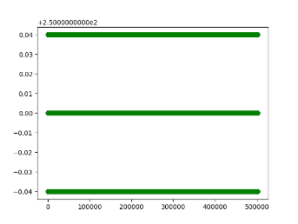
实测结果 | 1、分析结果如下：
对应需求 | 支持IRT最小通讯周期1ms

- 单包长度≤1440字节
测试项 | 单包长度≤1440字节
测试条件 | - 使用特殊固件ecos.bin  - 使用GSD文件：GSDML-V2.35-Siemens-ERTEC200pEvalkit-20210623-20230822.xml  - 使用Codesys软件  - 使用Codesy的ruan plc与AP进行组态
测试步骤 | - Codesys软件导入GSDML-V2.35-Siemens-ERTEC200pEvalkit-20210623-20230822.xml，添加以太网适配器Etehrnet——Profinet IO主站——PN-Controller,点击登录——右键点击扫描设备  - 点击添加设备到列表中，点击登录——运行  - 使用WireShark进行抓包，查看循环报文
预期结果 | - 成功扫描设备  - 成功运行  - 循环报文为1440字节
实测结果 | - 成功扫描设备  - 成功运行  - 循环报文为1440字节
对应需求 | 支持单包长度≤1440字节

- 传输距离：两节点之间小于等于100m
测试项 | 传输距离：两节点之间小于等于100m
测试条件
测试步骤
预期结果
实测结果 | 无100m的网线
对应需求 | 支持传输距离：两节点之间小于等于100m

- 适配性测试
- 适配PN主站，包括西门子S7-1200/S7-1500、信捷Codesys主站
测试项 | 适配PN主站，包括西门子S7-1200/S7-1500、信捷Codesys主站
测试条件 | - LFP3-AP、S7-1500与交换机相连  - LFP3-AP、S7-1200与交换机相连  - LFP3-AP、XSDH-60A32与交换机相连
测试步骤 | - 在测试条件1下，使用博图进行设备组态，将组态下载到设备中，进行组态，观察状态  - 在测试条件2下，使用博图进行设备组态，将组态下载到设备中，进行组态，观察状态  - 在测试条件3下，使用Codesys进行扫描设备
预期结果 | - 成功组态  - 成功组态  - 成功扫描到LFP3-AP设备
实测结果 | - 成功组态  - 成功组态  - 成功扫描到LFP3-AP设备
对应需求 | 支持适配PN主站，包括西门子S7-1200/S7-1500、信捷Codesys

- 适配PN伺服，包括西门子、信捷DS5P
测试项 | 适配PN伺服，包括西门子、信捷DS5P
测试条件 | - LFP3-AP与DS5P-20P1-PTA相连，伺服连接一个适配伺服功率的电机，LEP3-AP与伺服相连
测试步骤 | 1、在测试条件一下，在博图中配置1500+AP+伺服的组态信息，使用伺服组态程序，置M0.0、M0.1为ON观察电机是否运转起来
预期结果 | 1、电机运转起来
实测结果 | 1、电机运转起来
对应需求 | 支持适配PN伺服，包括西门子、信捷DS

- IO模块适配性测试
测试项 | IO模块测试
测试条件 | 1、LFP3-AP挂载一个16Y和8X8Y，16Y和8X8Y都需要接上24V电源，左边是+右边是-;
测试步骤 | 1、点亮8x8y的Y灯
预期结果 | 1、可以成功被点亮
实测结果 | 1、可以成功被点亮
对应需求 | 支持IO模块

- 新增需求测试

- 模拟量模块支持在过程数据中查看模块错误和通道错误测试；
测试项 | 模拟量模块支持在过程数据中查看模块错误和通道错误测试
测试条件 | - LFP3-AP与S71200连接，LFP3-AP挂载一个XF-16X、XF-4AD、XF-4DA  - XF-4AD与XF-4DA的通道线相连  - S7-1200与LFP3-AP已经成功组态  - XF-4AD的IO映射地址范围为：ID68 ~ ID89  XF-4DA的IO映射地址范围为：ID90 ~ ID95 ; QD64 ~QD79  4、在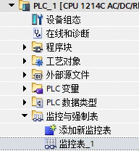监控表_1中添加通道监控变量：QD64、QD68、QD72、QD76、ID68、ID72、ID76、ID80;错误码变量：IB84、IB85、ID86、IB90、IB91、ID92
测试步骤 | - 设置4AD和4DA通道0和通道2的量程为-10v ~ 10v，通道1和通道3的量程为0 ~ 10 V，在QD64中输入-25000、QD68中输入64000、在QD72中输入-31000、在QD80中输入200；查看ID68、ID72、ID76、ID80的值  - 打开4AD和4DA的电源检测，下载组态信息,拔掉4AD、4DA的电源模块，查看IB91、IB85的值  - 打开4AD中CH0 ~ CH3的上下限溢出使能，设置上限溢出模拟量为8000(mV)，上限溢出数字量为6400；设置下限溢出模拟量为1000(mV)，下限溢出数字量为5400；在4DA的QD64、QD68、QD72、QD80中分别输入：2001、3000、200、64000，查看ID68、ID72、ID76、ID80的值以及ID86的值  - 设置4AD的CH0的断线检测为打开，设置4AD和4DA量程为1~5V，下载配置，查看ID86的值
预期结果 | - ID68的值为-25000左右、ID72的值为64000左右、ID76的值为-31000左右、ID80的值为200左右  - IB91的值为1、IB85的值为1  - ID68的值为5400、ID72的值为5400、ID76的值为5400、ID80的值为6400；ID86的值为：0x0000_1222  - ID86的值为0x0000_0003
实测结果 | 1
对应需求 | 模拟量模块支持在过程数据中查看模块错误和通道错误；

- 支持Downsys功能

测试项 | 支持Downsys功能
测试条件 | LFP3-AP与电脑直连，使用L_Remote_DownSys4.1.exe  测试重点：downsys结束后，设备ID和mac发生变化
测试步骤 | - 首先使用PN tool扫描LFP3-AP的mac和ID信息  - 使用L_Remote_DownSys4.1，点击下载，下载成功后，断上电使用PNTOOL重新扫描，查看设备ID和mac
预期结果 | 1、（不同设备不一样）  2、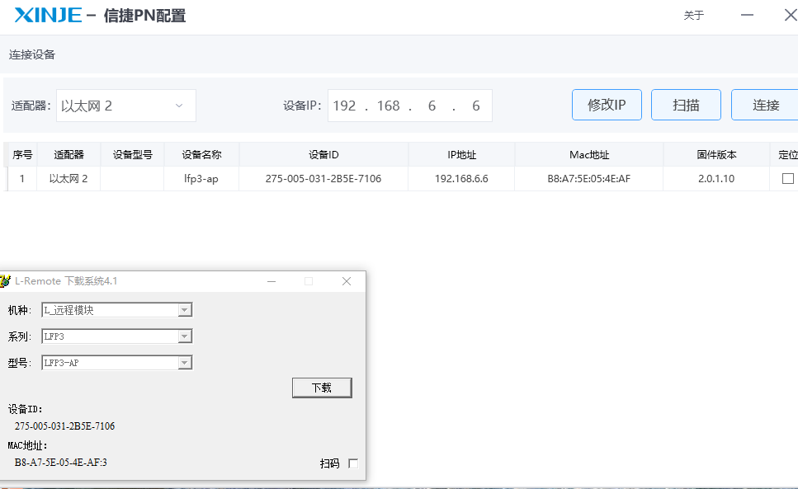
实测结果 | 1、（不同设备不一样）  2、
对应需求 | 支持Downsys功能

- 断上电测试
测试项 | 断上电测试
测试条件
测试步骤 | 需要使用测试部断上电测试环境
预期结果
实测结果
对应需求

- 新老固件互刷测试
测试项 | 新老固件互刷测试
测试条件 | - LFP3-AP挂载一个串口模块  - LFP3-AP的LAN1与电脑直连
测试步骤 | - LFP3-AP连接PN-TOOL，刷V2001版本的固件，更新成功后，点击扫描，查看MAC信息是否有值  - 使用PN-TOOL，刷V2018版本的固件，点击扫描，更新成功后，点击扫描，查看MAC信息是否有值
预期结果 | - MAC信息有值。  - MAC信息有值。
实测结果 | - MAC信息有值。  - MAC信息有值
对应需求 | 解决新老版本固件使用PN Tool相互刷新固件，MAC信息丢失问题；

- 断电测试
测试项 | 断电测试
测试条件 | - LFP3-AP挂载一个串口模块  - LFP3-AP的LAN1与电脑直连，连接SINECPNI
测试步骤 | - 修改LFP3-AP的IP为192.168.6.14，修改名称为lfp3，断上电扫描,查看LFP3-AP的IP和名称
预期结果 | - IP为192.168.6.14；名称为lfp3-ap
实测结果 | - IP为192.168.6.14；名称为lfp3-ap
对应需求 | 解决V2012版本IP、设备名称断电丢失问题

- 测试结论
测试用例45条，未通过0条，通过45条
测试人员：刘佳丽
测试时间：2023-9-29

